МИНИСТЕРСТВО НАУКИ И ВЫСШЕГО ОБРАЗОВАНИЯ РОССИЙСКОЙ ФЕДЕРАЦИИ
федеральное государственное бюджетное образовательное учреждение
высшего образования
«УЛЬЯНОВСКИЙ ГОСУДАРСТВЕННЫЙ ТЕХНИЧЕСКИЙ УНИВЕРСИТЕТ»

Факультет ИСТ
Кафедра «Информационные системы»
Дисциплина «Программирование мобильных устройств»

КУРСОВОЙ ПРОЕКТ (РАБОТА)
Тема Разработка мобильного приложения «неSteam» на Flutter для Android

Выполнил студент ___________________ /Чернышев Г.Я./
подпись инициалы, фамилия

Курс третий Группа ПИбд-32

Направление/ специальность 09.03.04 «Программная инженерия»

Руководитель доцент, к.т.н. Филипов А.А.
должность, ученая степень, ученое звание фамилия, имя, отчество

Дата сдачи:
«____»_________________ 2024г.

Дата защиты:
«____»________________2024г.

Оценка: ______________________

Ульяновск
2024г.

МИНИСТЕРСТВО НАУКИ И ВЫСШЕГО ОБРАЗОВАНИЯ РОССИЙСКОЙ ФЕДЕРАЦИИ
федеральное государственное бюджетное образовательное учреждение
высшего образования
«УЛЬЯНОВСКИЙ ГОСУДАРСТВЕННЫЙ ТЕХНИЧЕСКИЙ УНИВЕРСИТЕТ»

Факультет ИСТ
Кафедра «Информационные системы»
Дисциплина «Программирование мобильных устройств»

ЗАДАНИЕ НА КУРСОВОЙ ПРОЕКТ (РАБОТУ)

студенту ПИбд-32 Чернышев Г.Я.
группа фамилия, инициалы
Тема проекта (работы) Разработка мобильного приложения «неSteam» на Flutter для Android

Срок сдачи законченного проекта (работы) «___» ________________2024г.
Исходные данные к проекту (работе): описание задания по теме, утвержденной распоряжением деканата ФИСТ
Рекомендуемая литература: курс лекций по дисциплине «Программирование мобильных устройств», методические указания к лабораторным работам по дисциплине «Программирование мобильных устройств», интернет-источники.
Содержание пояснительной записки (перечень подлежащих разработке вопросов)
Введение
Первая глава. Проектирование программной системы
Вторая глава. Разработка программной системы
Третья глава. Руководство пользователя
Выводы
Список литературы
Исходный код
Перечень графического материала
ER-диаграмма
Изображения экранов приложения

Руководитель доцент _____________ / Филиппов А.А. /
должность подпись инициалы, фамилия

«_____»________________2024г

Студент ___________________________ / Чернышев Г.Я. /
подпись инициалы, фамилия
«_____»_________________2024г

МИНИСТЕРСТВО НАУКИ И ВЫСШЕГО ОБРАЗОВАНИЯ РОССИЙСКОЙ ФЕДЕРАЦИИ
федеральное государственное бюджетное образовательное учреждение
высшего образования
«УЛЬЯНОВСКИЙ ГОСУДАРСТВЕННЫЙ ТЕХНИЧЕСКИЙ УНИВЕРСИТЕТ»

ОТЗЫВ
руководителя на курсовой проект (работу)

студента Чернышева Георгия Яновича
фамилия, имя и отчество
Факультет ИСТ группа ПИбд-32 курс третий
Дисциплина «Программирование мобильных устройств»
Тема проекта (работы) Разработка мобильного приложения «неSteam» на Flutter для Android
Отмечаются следующие моменты: актуальность темы исследования; соответствие содержания и структуры курсовой работы ее теме; степень разработанности проблемы, наиболее интересно исследованные вопросы. Оценивается степень самостоятельности и инициативы студента; умение пользоваться различными источниками информации; уровень его теоретической подготовки; умение анализировать научные материалы, делать практические выводы; знание основных концепций, научной и специальной литературы по избранной теме. Содержится оценка проекта (работы) руководителем.
_____________________________________________________________________________________________________________________________________________________________________________________________________________________________________________________________________________________________________________________________________________________________________________________________________________________________________________________________________________________________________________________________________________________________________________________________________________________________________________________________________________________________________________________________________________________________________________________________________________________________________________________________________________________________________________________________________________________________________________________________________________________________________________________________________________________________________________________________________________________________________________________________________________________________________________________________________________________________________________________________________________________________

Руководитель доцент, к.т.н. /Филипов А.А. /
должность, учёная степень, ученое звание подпись инициалы, фамилия

«_____»________________2024г.

Введение
Темой данной курсовой работы является разработка мобильного приложения про видеоигры «неSteam». Оно предназначено для людей, которым интересно следить за компьютерными играми, кто любит проводить время за компьютерными играми, кому нравится стилистика крупнейшего онлайн-сервиса Steam, и кто хочет простым способом на собственном мобильном устройстве узнать основную информацию о разных видеоиграх, доступных на ПК.
Таким образом, приложение разрабатывалось в рамках следующей предметной области: компьютерные игры.
На протяжении последних десятилетий компьютерные игры превратились из развлечения для малого числа людей, у которых имелся доступ к персональным компьютерам, в массовый популярный способ проведения свободного времени, что начало оказывать значительное влияние на общество, экономику и даже психологию человека. История создания компьютерных видеоигр сопровождалась и сопровождается по сей день непрерывным технологическим прогрессом, появлением новых игровых жанров, концептов, стилистик, что делает индустрию компьютерных видеоигр уникальным и достаточно интересным объектом для исследования. Это стало одной из причин, по которой в качестве темы работы была выбрана именно тема, связанная с компьютерными видеоиграми. Работа была названа и выполнена в стиле Steam, так как для многих людей данный онлайн-сервис является одним из главных символов компьютерных игр. При этом в данной работе не используются исключительно игры из Steam, так как множество игр не представлены на данном сервисе.
Основной сущностью указанной предметной области, с которой происходит основная работа приложения, является непосредственно видеоигра, доступная на ПК. О данной сущности можно предоставить достаточно большое количество различной информации, напрямую или косвенно связанную с самой игрой (например, информацию об издателе или разработчике видеоигры), однако в разработанном приложения для каждой видеоигры выделялась лишь часть информации, которая является, по мнению автора работы, основной. В частности, о каждой видеоигре хранится описание, которое позволяет сформировать общее представление об игре, в которую пользователь не играл; год выхода игры, который позволяет пользователю представить, какие технологии могли быть применены при разработке и как может выглядеть графическая сторона видеоигры.
Несмотря на то, что разработчики видеоигр всё чаще выпускают свои творения на нескольких игровых платформах, в рамках данной работы для видеоигр не предоставляется информация о платформах, на которых они доступны, так как приложение изначально предназначено для просмотра видеоигр, которые доступны на персональных компьютерах. Однако это не означает, что игры, представленные в приложении недоступны на других платформах (например, на портативных или стационарных игровых консолях).
Также в качестве сущности был выявлен список видеоигр, так как пользователь на главной странице должен иметь возможность просматривать не единственную видеоигру, а множество видеоигр. Соответственно, данная сущность содержит в себе информацию о множестве видеоигр. Это позволяет пользователю получить доступ к широкому выбору игр, а также получать сведения о тех игры, которые соответствуют установленному фильтру на название (например, сведения об играх серии «The Witcher» или всех играх, которые связаны с гольфом, то есть имеют в названии «golf»).
Таким образом, разработанное приложение «неSteam» может стать удобным инструментом, который предоставляет возможность легко и быстро получить основную информацию о видеоиграх, а также найти новые для себя игры, в которые появится возможность сыграть в дальнейшем.
Также с помощью приложения можно автоматизировать следующие бизнес-процессы:
1) Создание контента о вышедших играх (новостей, рекомендаций):
- приложение предоставляет готовую информацию о видеоиграх (название, описание, дата выхода, фото), что ускоряет процесс подготовки материалов для игровых новостей и рекомендаций

2) Планирование релизов игр:
- приложение предоставляет даты выхода игр, с помощью которых можно узнать, в какие временные периоды выходили наиболее известные, популярные игры и принять решение о том, когда стоит выпустить видеоигру

3) Подбор игр для пользователей:
- приложение предоставляет возможность пользователем добавлять игры в понравившееся (ставить «сердечко»), что позволяет прогнозировать, какие видеоигры могут понравиться конкретному пользователю

4) Составление изображений к видеоигре:
- приложение предоставляет изображения видеоигр, что позволяет разработчикам анализировать изображения известных игр и на их основе составлять изображения своих видеоигр

5) Анализ трендов в описаниях видеоигр:
- приложение позволяет анализировать, какие элементы в описаниях игр наиболее популярны (например, упоминание о возможности кооперативной игры, о сюжете, о графике), что помогает разработчикам создавать более привлекательные описания для своих игр

Таким образом, созданное приложение «неSteam» может принести выгоду не только людям, которые играют в компьютерные видеоигры, но и людям, которые создают сами игры или контент по ним.

Глава 1. Проектирование программной системы
  - Информационное обеспечение.
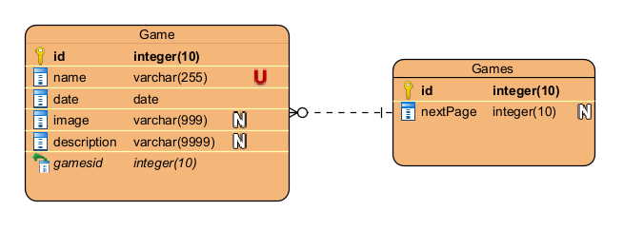
Рисунок 1. ER-диаграмма
Всего используется 2 сущности. Первая сущность – компьютерная игра (Game). У данной сущности выделены следующие атрибуты:
- id – числовой идентификатор игры, который служит первичным ключом
- name – название игры, строковый тип данных, не допускает пустого значения и должен быть уникальным
- date – дата выхода игры, обязательный атрибут. Атрибут имеет тип данных date, так как в случае с релизом игры важно знать дату, но не важно знать конкретное время дня, когда была выпущена видеоигра
- image – изображение видеоигры. Представляет собой строку, в которой указан url, по которому хранится изображение. Допускает пустое значение, так как при отсутствии изображения можно установить изображение-плейсхолдер.
- description – описание игры, строковый тип данных. Допускает пустое значение. При отсутствии изображения для данного атрибута устанавливается значение «У игры нет описания»
- gamesId – внешний ключ, ссылающийся на сущность Games. С помощью данного атрибута реализуется связь «один-ко-многим» между данными сущностями
Компьютерная игра является составной частью второй сущности –Games, т.е. списка компьютерных игр (который отображается на главном экране приложения).
Сущность Games содержит:
- id – числовой идентификатор игры, который служит первичным ключом
- nextPage – номер следующий страницы, численный тип данных. Данный атрибут нужен для того, чтобы во время скролла главного экрана можно было корректно отобразить следующие 10 карточек видеоигр со следующей страницы настроенной пагинации.
Данные сущности имеют связь один-ко-многим. Внутри списка игр может храниться 0 или более игр. Список может хранить 0 игр в том случае, если пользователь применит фильтр к названию игры, которому не будет удовлетворять ни одна из игр.
Необходимо отметить, что таким образом выглядели сущности и связь между ними, если бы в ходе работы создавалась собственная база данных. Так как в задании к данной работе было указано, что для получения данных необходимо использовать сторонний API, то сущности в приложении имеют несколько другие ограничения, но тем не менее сущность игры содержит те же атрибуты, что и на диаграмме.
  - Интерфейс пользователя.
При запуске приложения передоотображается иконка приложения в стиле Steam.
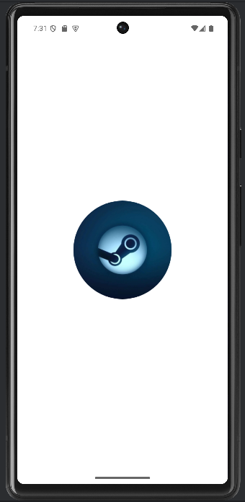
Рисунок 2. Иконка приложения при запуске
Приложение состоит из двух экранов. На главном экране, на который попадают пользователи при запуске приложения, отображаются карточки компьютерных игр. Главный экран состоит из следующих частей:
- шапка – светло-синий блок, прикреплённый к верхней части экрана, с названием приложения «неSteam» белого цвета
- поле ввода, находящееся ниже шапки и которое позволяет пользователю отфильтровать карточки игр по названию игры. Если в поле ввода пользователь не вводит символы в течении 1.5 секунд, то приложение осуществляет поиск игр по введённому тексу. При скролле поле ввода, как и шапка, остаётся на той же позиции
- иконка флага (России/Великобритании), находящаяся справа от поля ввода, при нажатии на которую пользователь может сменить язык интерфейса с русского на английский и обратно. При скролле, как и поле ввода, остаётся на той же позиции
- вертикальный список светло-синих карточек игр, занимающий оставшуюся часть экрана, который можно вертикально скроллить. Для списка настроена пагинация: игры отображаются порционно, по 10 игр.
Во время запуска приложения, а также во время выполнения поиска игр по названию и обновления экрана вместо карточек отображается индикатор загрузки, показывающий, что данные ещё не загрузились.
Каждая карточка списка состоит из следующих элементов:
- иконка сердца, которая расположена в правом верхнем углу. С помощью неё пользователь может «лайкнуть» понравившуюся игру или убрать лайк. Иконка имеет 2 стиля: без заливки и с белой границей, когда игра не лайнкута; с розовой заливкой и без границы, когда игра лайкнута. Иконка сохраняет свой стиль после перезапуска приложения
- изображение игры, которое занимает бóльшую часть ширины карточки и выровнено внутри карточки по горизонтали по центру
- название игры белого цвета, находящееся под её изображением и выровненное внутри карточки по горизонтали по центру
- дата выхода игры белого цвета, находящаяся под названием и выровненная внутри карточки по горизонтали по центру
Между карточками настроены равные небольшие отступы. Все карточки имеют закругленные углы.
На главном экране есть возможность изменить язык приложения с помощью иконки-флага справа от поля поиска. В таком случае: если до нажатия отображалась иконка с русским флагом, то текст интерфейса (кроме названия приложения) будет написан на английском языке; если до нажатия отображалась иконка с английским флагом, то текст интерфейса будет написан на русском языке
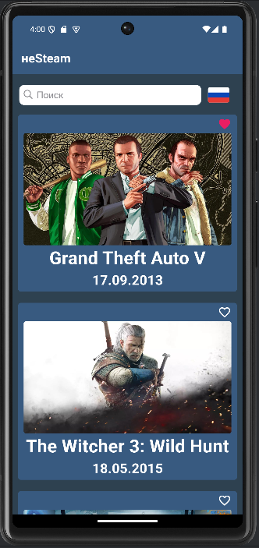
Рисунок 3.Интерфейс главного экрана
После нажатия на название игры пользователь попадает на второй экран с описанием игры. Экран состоит из следующих частей:
- шапка – светло синий блок, прикреплённый к верхней части экрана, с белой стрелкой в левой части, при нажатии на которую пользователь может вернуться обратно на главный экран с карточками игр
- изображение игры, занимающее практически всю ширину экрана и находящееся ниже шапки
- название игры в белом полужирном шрифте, которое выровнено по горизонтали по центру
- описание игры белым обычным шрифтом, которое распределено по ширине экрана
Страница также поддерживает скроллинг, который может потребоваться в тех случаях, когда не получается сразу увидеть полный текст описания видеоигры
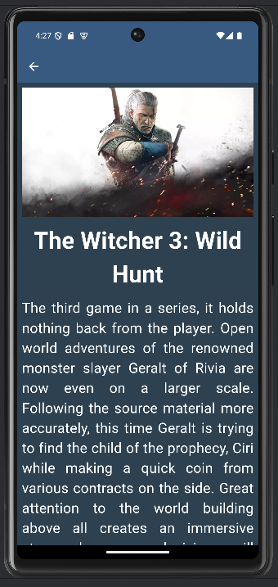
Рисунок 4. Интерфейс экрана с описанием игры
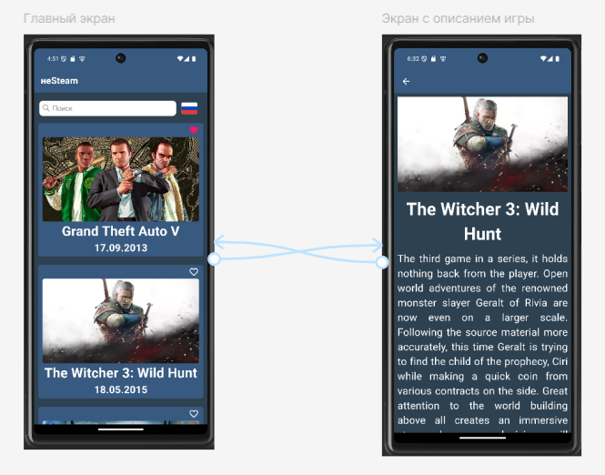
Рисунок 5. Схема навигационного графа приложения
Таким образом, приложение состоит из двух экранов, между которыми настроена интуитивно понятная и простая навигация.

1.3 Архитектура приложения.
В слое доменных моделей (папка models) определяются классы данных (Data Classes), которые представляют сущности приложения. В нём находятся классы Game и PageOfGames, представляющие видеоигру и список видеоигр соответственно. Из данных классов берутся данные для отображения на экранах приложения.
В слое хранилища (папка repositories) происходит взаимодействие со внешнем API. С помощью него приложение получает информацию о видеоиграх. С помощью маппинга (папка mappers) в нём также происходит преобразование данных из DTO моделей в доменные модели. К слою хранилища также относится локальное хранилище лайкнутых игр, которое было реализовано с помощью SharedPreferences.
Отдельным подслоем внутри слоя хранилища можно выделить слой DTO моделей (папка dto). В данном слое определяются промежуточные сущности между данными, получаемыми от API, и сущностями, используемыми в приложении. Соответственно, в данном слое определены классы GamesDto и GameDto, в которых хранятся данные, аналогичные данным доменных моделей.
Приложение построено с применением классов BLoC, которые позволяют разделить бизнес-логику и пользовательский интерфейс приложения.
В слое бизнес-логики (подпапки bloc папок home_page и details_page, а также папки like_bloc, locale_bloc) определяются процессы, которые происходят между хранилищем и пользовательским интерфейсом. В нём определены события и состояния, которые позволяют слою репозитория реагировать на изменения в слое UI и слою UI отображать актуальные данные во время использования приложения. Выделение бизнес-логики в отдельный слой упрощает процессы тестирования, поддержки и масштабирования приложения.
Слой пользовательского интерфейса (слой UI) отвечает за непосредственное отображение данных пользователю. В этот слой входят классы HomePage, _GameCard (папка home_page) и DetailsPage (папка details_page), определяющие расположение и внешний вид информации на экране, а также классы AppLocaleRu и AppLocaleEn, которые представляют собой набор фраз для интерфейса на русском и английском языках соответственно.
1.4 Программный интерфейс и функции серверной части.
Особенностью используемого в проекте стороннего API является то, что он предоставляет доступ к информации не только о видеоиграх, но также и о разработчиках и издателях видеоигр, об игровых платформах (с помощью endpointа /creators) и игровых магазинах (с помощью endpointа /stores), что расширяет возможности применения данного интерфейса. Однако в проекте были использованы лишь методы для получения информации о непосредственно видеоиграх. Для этого использовались endpointы: /games и /games/{id}
Другой особенностью является возможность фильтрации, сортировки записей по различным полям, а также получение конкретного числа записей. API поддерживает следующие параметры запроса для фильтрации:
- page – номер страницы пагинации
- page_size – количество записей для вывода на странице
- platforms – список идентификаторов платформ, на которых доступны игры; позволяет выполнять фильтрацию видеоигр по игровым платформам
- stores – список идентификаторов онлайн-магазинов, на которых доступны игры; позволяет выполнять фильтрацию видеоигр по игровым магазинам
- developers – список идентификаторов разработчиков; позволяет выполнять фильтрацию видеоигр на основе разработчиков, создавших игру
- publishers – список идентификаторов издателей; позволяет выполнять фильтрацию видеоигры на основе игровых издателей, выпустивших игру
- dates – список дат выхода игр; позволяет выполнять фильтрацию видеоигры на основе дат, в которые они были выпущены
В данном приложении используется часть фильтров. По запросу https://api.rawg.io/api/games?format=json&platforms=4&page_size=10 приложение получает страницу из 10 видеоигр, которые доступны на ПК, в формате json. Данный запрос используется для формирования карточек игр на главной странице. API по данному запросу предоставляет:
- name – название видеоигры, которое не может быть пустым
- playtime – среднее количество часов для прохождения игры
- platforms – список платформ, на которых доступна игра; для каждой платформы представлены идентификационный номер и название платформы
- stores – список онлайн магазинов, в которых доступна игра; для каждого магазина представлены идентификационный номер и название
- released – дата выхода игры
- tba – флаг, ожидается ли выход игры в будущем или нет
- background_image – изображение игры, которое может быть пустым
- rating – рейтинг игры (не было использовано в проекте, так как неизвестен источник оценок)
- rating_top – высшая оценка игры (также не было использовано в проекте, так как неизвестен источник оценок)
- ratings_count – количество оценок
- reviews_text_count – количество отзывов об игре
- id – идентификационный номер игры
Таким образом, с помощью данного запроса нельзя получить описания игр, которые используются в приложении. Для того, чтобы получать описания конкретных игр для отдельной формы приложения выполняются отдельные запросы следующего вида: https://api.rawg.io/api/games/{id}?format=json , где {id} – идентификационный номер, который получает программа во время предыдущего запроса на главной странице. Данный запрос позволяет получить следующие данные о конкретной игре:
- id - идентификационный номер игры
- name – название игры
- name_original – название, которое было у компьютерной игры во время выхода
- description – описание игры
- released – дата выхода игры
- achievements_count – количество достижений, которые присутствуют в игре
- creators_count – количество создателей игры
- reddit_name – название игры на Reddit
- reddit_description – описание игры из Reddit
- playtime – количество часов, необходимое на прохождение игры
- alternative_names – список других названий, которые есть у видеоигры
- platforms – список платформ, на которой доступна игра
Для десериализации данных, которые поступают из внешнего сервера, в приложении используется класс GamesDto. В нём содержится: список dto-моделей игр GameDto, который соответствует полю json «results»; и номер следующей страницы, который необходим для того, чтобы корректно работала пагинация карточек видеоигр на главном экране приложения. Так как запрос на получение списка игр возвращает атрибут next, в котором хранится в виде строки URL для получения следующей страницы, то из этой строки дополнительно извлекается непосредственно номер следующей страницы и преобразуется к числовому типу.
В классе GameDto содержатся:
- id – идентификационный номер игры
- name – название игры;
- description – описание игры;
- image – изображение игры, которое соответствует полю «background_image» в json;
- date – дата выхода, которая соответствует полю «released» в json.
Методы, которые выполняют непосредственную десериализацию _$GamesDtoFromJson, _$GameDtoFromJson были сгенерированы автоматически на основе описанных выше классах dto моделей.
Так как данное приложение не отправляет данные на удалённый сервер, то методы для сериализации моделей реализованы не были.

Глава 2. Разработка программной системы
2.1 Слои приложения.
data: пакет, содержащий классы для работы со слоем хранилища. В данный пакет входит: класс для обращения к непосредственному репозиторию (используется внешний API); классы DTO-моделей, в которые конвертируются данные, получаемые от API; класс-маппер, который позволяет преобразовывать DTO модели в доменные модели, используемые в самом приложении.
domain: пакет, в котором содержатся классы доменных моделей, данные из которых отображаются в интерфейсе приложения
presentation: пакет, отвечающий за внешний интерфейс (т.е. относится к слою UI); предоставляет классы экранов приложений, а также класс карточек видеоигр. В данном пакете также определена часть пакетов, которые отвечают за бизнес-логику, связанную с соответствующими экранами.
locale: пакет, принадлежащий слою UI; предоставляет приложению тексты основного интерфейса, локализованные под 2 языка: русский и английский
bloc из пакета presentation: пакет, принадлежащий слою бизнес-логики и предоставляющий классы для взаимодействия слоя интерфейса (конкретных экранов приложения) со слоем хранилища
like_bloc: пакет, принадлежащий слою бизнес-логики и предоставляющий классы для взаимодействия слоя интерфейса с системным хранилищем самого приложения
locale_bloc: пакет, принадлежащий слою бизнес-логики и предоставляющий классы для изменения текущего языка интрефейса приложения
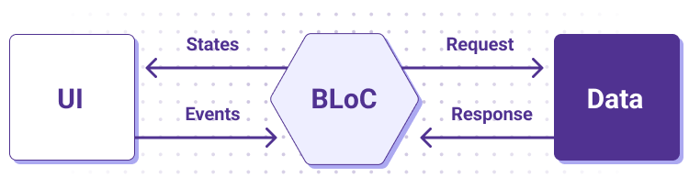
Рисунок 6. Взаимодействие между слоями

2.2 Слой для работы с хранилищем.
ApiInterface – абстрактный класс, который определяет контракт для работы с API. Класс содержит:
- Future<Games?> loadData() - асинхронный метод, который загружает данные о видеоиграх из API
GamesRepository - класс, который реализует интерфейс ApiInterface и отвечает за взаимодействие с API для загрузки данных о играх. Класс содержит:
- static final Dio _dio - экземпляр класса Dio, используемый для удобного выполнения HTTP-запросов
- static const String _baseUrl - базовый URL для API
- Future<Games?> loadData (String? q, int page = 1, int pageSize = 10}) - переопределённый метод из абстрактного класса ApiInterface, который загружает список игр с использованием таких параметров запроса, как номер страницы пагинации, количество записей на странице пагинации и название игры
- Future<Game?> loadGameData(int? id) - асинхронный метод для загрузки данных о конкретной игре по её идентификационному номеру для экрана с описанием игры
GamesDto – класс, предоставляющий DTO модель списка видеоигр для десериализации JSON-ответа. Класс содержит:
- List<GameDto>? data: список объектов типа GameDto, представляющий данные игр. Аннотирован с помощью @JsonKey(name: 'results'), так как в JSON- это поле имеет название «results»
- int? next – номер следующей страницы, что необходимо для корректной работы пагинации на главном экране приложения. Поле соответствует одноимённому полу в JSON
- GamesDto _$GamesDtoFromJson(Map<String, dynamic> json) – автоматически сгенерированный метод, в котором происходит непосредственная десерриализация объекта JSON в объект GamesDto
- int? getNextPageNumber(String url) – вспомогательный метод, который позволяет при десериализации верно получать номер следующей страницы из url, представленного в JSON
GameDto - класс, предоставляющий DTO модель видеоигры для десериализации JSON-ответа. Класс содержит:
- final int? id – идентификатор игры
- final String? name - название видеоигры
- final String? description – описание видеоигры
- final String? image – фоновое изображение видеоигры. Поле аннотировано с помощью @JsonKey(name: 'background_image'), так как в JSON поле изображения имеет название «background_image»
- final String? date – дата выхода игры. Поле аннотировано с помощью @JsonKey(name: 'released'), так как в JSON поле изображения имеет название «released»
- GameDto _$GameDtoFromJson(Map<String, dynamic> json) - автоматически сгенерированный метод, в котором происходит непосредственная десерриализация объекта JSON в объект GameDto
GamesDtoToModel – класс-расширение класса GamesDto, который позволяет производить маппинг с помощью следующего метода:
- Games toDomain() – метод для преобразования модели списка видеоигр GamesDto в доменную модель Games
GameDtoToModel – расширение класса GamesDto, который позволяет производить маппинг с помощью следующего метода:
- Game toDomain() – метод для преобразования модели GameDto в доменную модель Game

2.3 Слой для реализации бизнес-логики.
GameDetailsBloc — класс, реализующий паттерн BLoC (Business Logic Component) для управления состоянием и обработки событий на экране с описанием игры. Класс содержит:
- final GamesRepository repo – поле-экземпляр репозитория для загрузки информации о видеоигре
- Future<void> _onLoadDetails(LoadGameDetailsEvent event, Emitter<GameDetailsState> emit) async – асинхронный метод, обрабатывающий событие LoadGameDetailsEvent путём загрузки данных об играх с помощью репозитория и обновляющий состояние
GameDetailsEvent — абстрактный класс для всех событий, связанных с деталями игры. Не содержит полей и методов
LoadGameDetailsEvent – класс события, которое уведомляет GameDetailsBloc о необходимости загрузки данных об игре. Класс содержит в себе:
- final int? gameId: Идентификатор игры, данные о которой нужно загрузить
GameDetailsState - класс, представляющий состояние GameDetailsBloc. Класс содержит в себе:
- final Game? gameData: данные об игре
- List<Object?> get props – геттер, который возвращает список полей, которые используются для сравнения состояний
HomeBloc - класс, реализующий паттерн BLoC (Business Logic Component) для управления состоянием и обработки событий на главном экране с карточками игр. Класс содержит:
- final GamesRepository repo - поле-экземпляр репозитория для загрузки информации о видеоиграх
- Future<void> _onLoadData(HomeLoadDataEvent event, Emitter<HomeState> emit) async – асинхронный метод, который обрабатывает событие HomeLoadDataEvent и изменяет состояние в зависимости от того, загружаются ли данные впервые или происходит пагинация.
HomeEvent - абстрактный класс для всех событий, связанных с главным экраном приложения. Не содержит полей и методов
HomeLoadDataEvent – класс-наследник HomeEvent, представляющий конкретное событие на загрузку данных об играх, уведомляющее HomeBloc. Класс содержит:
- final String? search - строку поиска, используемая для фильтрации видеоигр по названию после того, как пользователь введёт название в поле ввода на главном экране
- final int? nextPage – поле, указывающее номер следующей страницы данных, которую нужно загрузить. Если равно null, то данные загружаются впервые
HomeState - класс, представляющий состояние HomeBloc. Класс содержит в себе:
- final Games? data – данные о видеоиграх, загруженных из репозитория
- final bool isLoading - флаг, указывающий, происходит ли в данный момент загрузка данных и следует ли отображать индикатор загрузки на экране
- final bool isPaginationLoading - флаг, указывающий, происходит ли загрузка следующей страницы данных и следует ли отображать индикатор загрузки на экране
- final String? error - сообщение об ошибке, если загрузка данных завершилась неудачно
- List<Object?> get props - геттер, который возвращает список полей, которые используются для сравнения состояний
LikeBloc - класс, реализующий паттерн BLoC (Business Logic Component) для управления состоянием и обработки событий, связанных с лайками у видеоигр. Класс содержит:
- Future<void> _onLoadLikes(LoadLikesEvent event, Emitter<LikeState> emit) async – асинхронный метод, который получает список id лайкнутых игр из SharedPreferences по ключу и обновляет состояние
- Future<void> _onChangeLike(ChangeLikeEvent event, Emitter<LikeState> emit) async – асинхронный метод, который обрабатывает событие изменения лайка для конкретного ID игры (если лайк был поставлен, то добавляет id игры в SharedPreferences; если лайк был убран, то удаляет id из SharedPreferences) и обновляет состояние
LikeEvent - абстрактный класс для всех событий, связанных с лайками. Не содержит полей и методов
ChangeLikeEvent - класс-наследник LikeEvent, представляющий конкретное событие на изменение состояния «лайнкутости» игры на главном экране. Класс содержит:
- final String id – идентификационный номер игры, для которой был поставлен или убран лайк на главном экране приложения
LikeState - класс, представляющий состояние LikeBloc. Класс содержит в себе:
- final List<String>? likedIds - список идентификационных номеров лайкнутых видеоигр
- List<Object?> get props - геттер, который возвращает список полей, которые используются для сравнения состояний
LocaleBloc – класс, который реализует паттерн BLoC (Business Logic Component) для управления состоянием локали (выбранного языка интерфейса) в приложении. Класс содержит:
- Future<void> _onChangeLocale(ChangeLocaleEvent event, Emitter<LocaleState> emit) async – асинхронный метод, который вызывается при получении события ChangeLocaleEvent, меняет текущую локаль на другую поддерживаемую локаль и обновляет состояние
LocaleEvent - абстрактный класс для всех событий, связанных с локалью приложения. Не содержит полей и методов
ChangeLocaleEvent - класс-наследник абстрактного класса LocaleEvent, представляющий конкретное событие изменения локали на главном экране. Не содержит полей и методов
LocaleState – класс, который представляет состояние локали в приложении (русская/английская). Класс содержит:
- final Locale currentLocale - текущая локаль приложения (русская или английская)
- List<Object?> get props - геттер, который возвращает список полей, которые используются для сравнения состояний

2.4 Слой представления.
DetailsPage - StatelessWidget, который представляет страницу с деталями игры и принимает gameId в качестве параметра для загрузки данных об игре. Класс содержит:
- final int gameId — идентификатор игры
- build(BuildContext context) — метод, который строит виджет. Внутри него создается BlocProvider, который предоставляет экземпляр GameDetailsBloc для дочерних виджетов. Также инициируется событие LoadGameDetailsEvent для загрузки данных об игре
Body (из файла с DetailsPage) - StatelessWidget, который отвечает за отображение основного содержимого экрана. Класс содержит:
- build(BuildContext context) — метод, который строит виджет. Внутри него используется BlocBuilder для реагирования на изменения состояния GameDetailsBloc
_GameCard – StatelessWidget, который организует информацию о видеоигре в виде карточки. Класс содержит:
- final int? id – идентификационный номер игры
- final String name – название игры
- final DateTime date - дата релиза игры
- final String? image – url-строка для получения изображения видеоигры
- final bool isLiked – флаг того, лайкнута ли игра
- final OnLikeCallback onLike – callback-функция, которая вызывается при нажатии на иконку сердца
- final VoidCallback? onTap - callback-функция, которая вызывается при нажатии на название игры
- factory _GameCard.fromData – фабричный конструктор, который позволяет из класса Game получить класс-карточку
- Widget build(BuildContext context) – метод, который создаёт визуальное интерактивное представление карточки с игрой
HomePage – StatefulWidget, представляющий главный экран приложения. Класс состоит из:
- final String title – заголовок экрана, который отображается в шапке (в приложении используется заголовок «неSteam»)
- State<HomePage> createState() – переопределённый метод, который создает кастомное состояние для HomePage
_HomePageState - состояние для HomePage, которое управляет его поведением. Класс, частично принадлежащий слою бизнес-логики. Класс состоит из:
- void initState() – переопределённый метод для инициализации состояния
- Widget build(BuildContext context) - метод, который создаёт обёртку для основной части интерфейса
Body (из файла с HomePage) – StatefullWidget, содержащий основной контент главной страницы. Класс содержит:
- State<Body> createState() – переопределённый метод, который создает кастомное состояние для Body
_BodyState - cостояние для Body (из файла с HomePage), которое управляет его поведением. Частично принадлежит слою бизнес-логики. Класс состоит из:
- late Future<List<Game>?> data – будущий список игр, который будет отображаться на экране
- final searchController = TextEditingController() – стандартный контроллер Flutter для поиска
- final scrollController = ScrollController() - стандартный контроллер Flutter для прокрутки карточек
- void initState() – переопределённый метод для инициализации состояния, настройки слушателей и загрузки данных
- void _onNextPageListener() - обработчик события прокрутки для загрузки следующей страницы карточек игр
- Widget build(BuildContext context) – метод, который создаёт визуальное представление списка карточек
- Future<void> _onRefresh() - обработчик события обновления списка
- void _onLike(String? id, String name, bool isLiked) - обработчик события нажатия на значок сердца
- void _showSnackBar(BuildContext context, String name, bool isLiked) – метод, отображающий SnackBar с сообщением об изменении статуса «лайкнутости» игры
- void _navToDetails(BuildContext context, Game data) – метод, осуществляющий переход на страницу с деталями игры.
MyApp - основной виджет приложения, который отвечает за настройку и запуск Flutter-приложения. Содержит:
- build(BuildContext context) - основной метод, который возвращает дерево виджетов, которое будет отображаться на экране.
AppLocale - абстрактный класс для классов, содержащих локализацию (переводы). Класс состоит из:
- final String localeName - имя локали
- static AppLocale? of(BuildContext context) - cтатический метод для получения экземпляра AppLocale из контекста
- static const LocalizationsDelegate<AppLocale> delegate - делегат локализации, который используется для загрузки переводов
- static const List<LocalizationsDelegate<dynamic>> localizationsDelegates - список делегатов локализации
- static const List<Locale> supportedLocales - список поддерживаемых локалей
- String get search - геттер для текста, отображаемого в поисковой строке
- String get liked – геттер для текста, отображаемого при добавлении игры в «лайнкутые»
- String get disliked - геттер для текста, отображаемого при удалении игры из «лайнкутых»

_AppLocaleDelegate - делегат локализации, который отвечает за загрузку и управление локализациями (языковыми ресурсами) в приложении. Класс состоит из:
- Future<AppLocale> load(Locale locale) – перегруженный метод загрузки локализации для указанного языка
- bool isSupported(Locale locale) – перегруженный метод, который определяет, поддерживается ли указанный язык в приложении
- bool shouldReload(_AppLocaleDelegate old) – перегруженный метод, который определяет, нужно ли перезагружать локализацию при изменении делегата. Метод всегда возвращает false
AppLocaleEn – класс-наследник абстрактного класса AppLocale, определяющий тексты для английской локализации. Класс содержит:
- String get search – перегруженный геттер, который возвращает строчку «Search» для подсказки поля ввода
- String get liked – перегруженный геттер, который возвращает строчку «You liked » для отображения информации о том, что пользователь лайнкул игру
- String get disliked – перегруженный геттер, который возвращает строчку «You disliked » для отображения информации о том, что пользователь убрал лайк у игры
AppLocaleRu – класс-наследник абстрактного класса AppLocale, определяющий тексты для русской локализации. Класс содержит:
- String get search – перегруженный геттер, который возвращает строчку «Поиск» для подсказки поля ввода
- String get liked – перегруженный геттер, который возвращает строчку «Вы поставили лайк игре » для отображения информации о том, что пользователь лайнкул игру
- String get disliked – перегруженный геттер, который возвращает строчку «Вы убрали лайк у игры » для отображения информации о том, что пользователь убрал лайк у игры
Так как данные об играх для отображения берутся из доменных моделей и в данном документе не предусмотрен пункт для слоя доменных моделей, то далее также представлено описание классов, представляющих доменные модели:
Game – класс, представляющий доменную модель компьютерной игры. Класс состоит из:
- int? id – идентификационный номер игры (может быть пустым, так как удалённый сервер допускает пустое значение)
- String name – название игры
- DateTime date – дата выхода игры в виде даты и времени, так как именно с таким типом данных удобно работать в dart; далее время не учитывается
- String? image – строка со ссылкой на фоновое изображение игры в Интернете. В случае, если поле пустое, то устанавливается ссылка placeholder
- String? description – описание игры. В случае, если поле пустое, то в приложении выводится «У игры нет описания»
Games – класс, представляющий доменную модель списка компьютерных игр. Класс состоит из:
- final List<Game>? data – список доменных моделей компьютерных игр. Может быть пустым, так как пользователь может применить фильтр, которому не будет соответствовать никакая игра
- final int? nextPage – номер следующей страницы, которую необходимо будет отобразить при скролле карточек на главном экране

Глава 3. Руководство пользователя
При запуске приложения отображается главная страница приложения. В течении нескольких секунд на странице отображается индикатор загрузки.
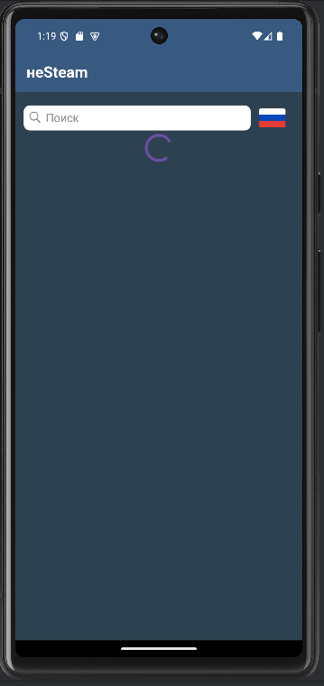
Рисунок 7. Загрузка данных на главной странице
После загрузки данных на главном экране отображаются карточки с видеоиграми. Если ранее приложение уже использовалось, то у всех «лайкнутых» игр отображается розовая иконка сердца. У всех остальных игр иконка имеет прозрачную заливку и белую границу.
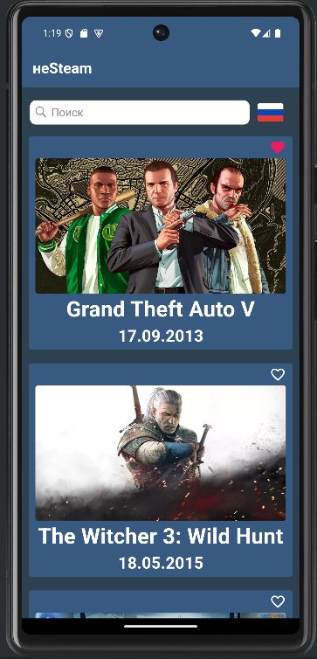
Рисунок 8. Отображение карточек с видеоиграми
Чтобы обновить содержимое экрана, необходимо выполнить свайп вниз в начале списка видеоигр
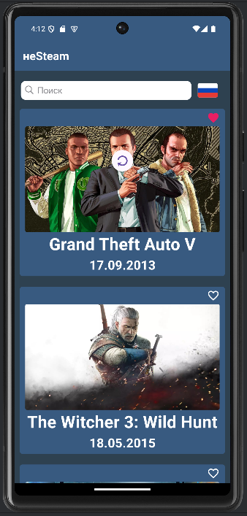
Рисунок 9. Обновление экрана
Для того, чтобы поставить «лайк» видеоигре, необходимо нажать на иконку сердца с белой заливкой над главным изображением необходимой игры. После нажатия в нижней части экрана на 1 секунду выводится сообщение «Вы поставили лайк игре “…”», где вместо … - название соответствующей игры, которая была «лайкнута».
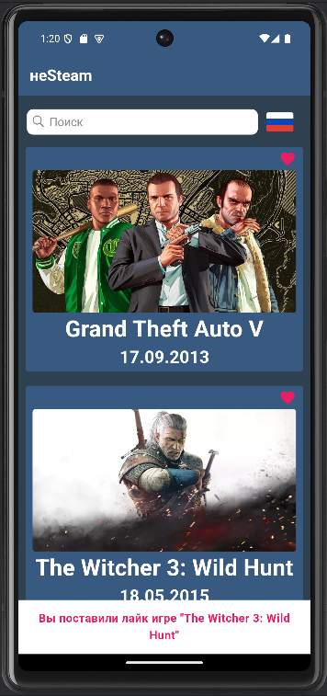
Рисунок 10. Добавление видеоигры в «лайкнутые»
Для удаления игры из «лайнкутых» необходимо нажать на иконку розового сердца над изображением необходимой видеоигры. После нажатия в нижней части экрана на 1 секунду отображается сообщение «Вы убрали лайк у игры “…”», где вместо … - название соответствующей игры, которая была удалена из «лайкнутых».
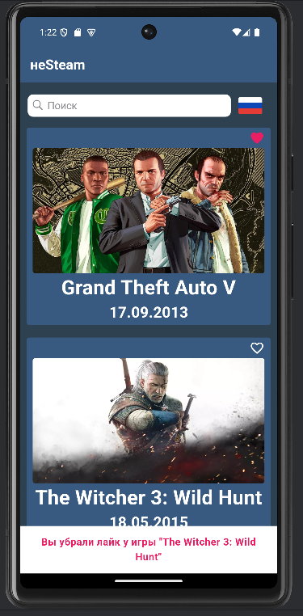
Рисунок 11. Удаление видеоигры из «лайкнутых»
Для просмотра других видеоигр необходимо пролистывать экран вверх
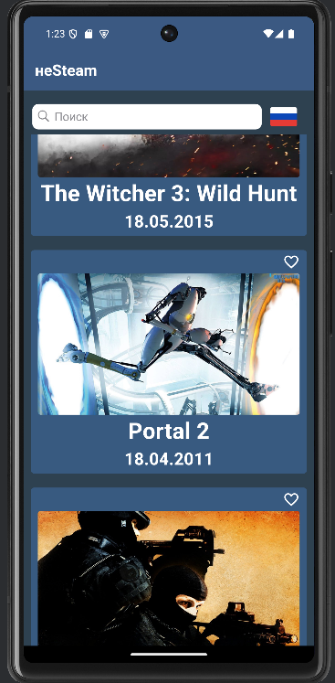
Рисунок 12. Пролистывание экрана вверх
На главной странице карточки видеоигр загружаются по 10 штук. При достижении каждой 10-й игры необходимо дождаться загрузки следующих 10 игр. В этом случае в нижней части экрана отображается индикатор загрузки следующих карточек
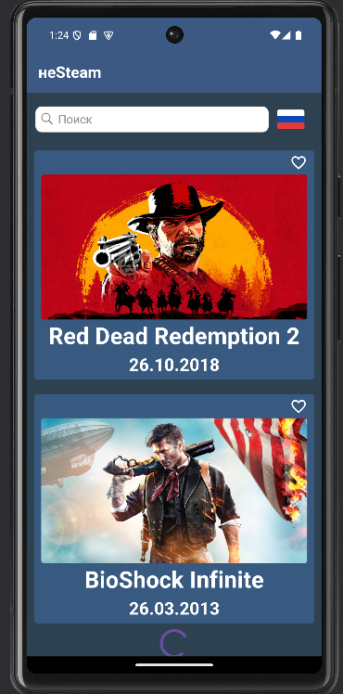
Рисунок 13. Загрузка следующих 10 карточек видеоигр

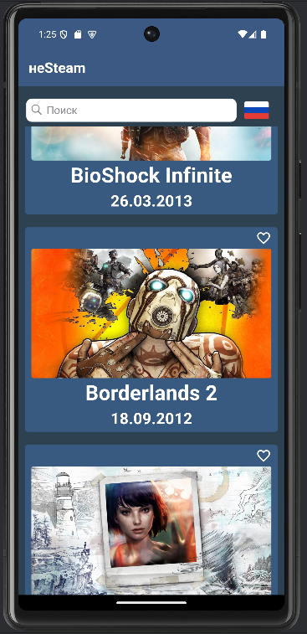
Рисунок 14. Отображение следующих 10 карточек видеоигр
Для фильтрации компьютерных видеоигр по названию необходимо нажать на поле ввода, которое находится в верхней части экрана и ввести название или часть названия видеоигры. Далее необходимо дождаться загрузки данных о видеоиграх, соответствующих запросу. Во время загрузки вместо карточек отображается индикатор загрузки

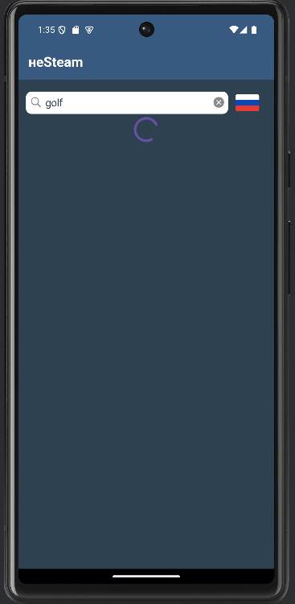
Рисунок 15. Загрузка видеоигр, соответствующих фильтру
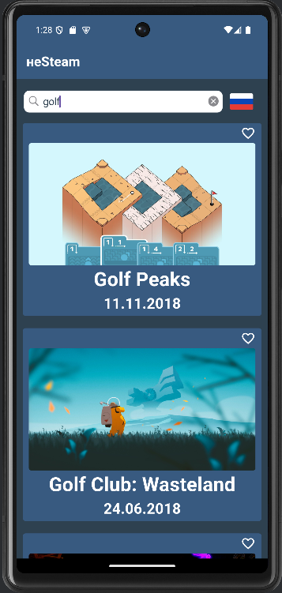
Рисунок 16. Отображение видеоигр, соответствующих фильтру
Чтобы снова отобразить игры без применения фильтра к названию, необходимо нажать на крестик в правой части поля ввода или полностью стереть введённый запрос
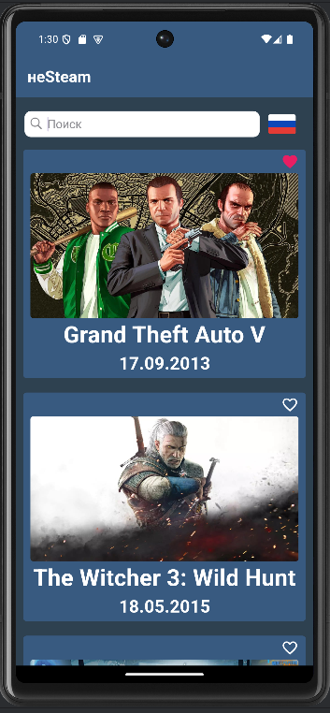
Рисунок 17. Отображение игр после очистки фильтра

Для просмотра описания видеоигры необходимо нажать на название соответствующей видеоигры. После нажатия будет происходить загрузка содержимого экранной формы, во время которой на форме отображается индикатор загрузки
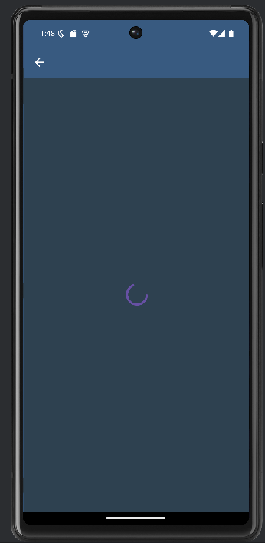
Рисунок 18. Загрузка формы с описанием видеоигры
Когда данные об игре загружены, они отображаются на форме. Так как данные поступают из зарубежного сервера, то описание представлено на английском языке.
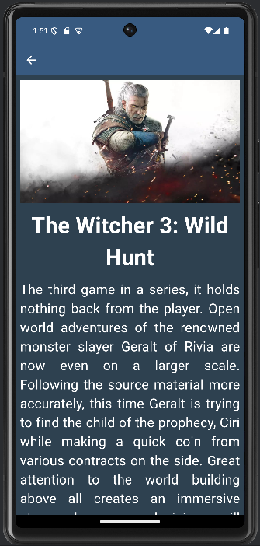
Рисунок 19. Отображение формы с описанием видеоигры
Описание некоторых игр длинное, поэтому для полного прочтения описания таких игр необходимо листать экран вверх
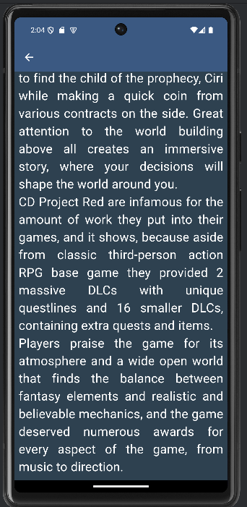
Рисунок 20. Пролистывание экрана вверх на странице с описанием
Для возвращения на главную страницу необходимо нажать на белую стрелку влево в верхнем левом углу.
На главной странице можно сменить язык интерфейса на английский. Для этого необходимо нажать на изображение флага справа от поля ввода в верхней части экрана. Изображение флага отображает текущий язык интерфейса. Когда справа от поля ввода изображен флаг Великобритании, у приложения включён английский язык интерфейса. В этом случае подсказка у поля ввода отображается как «Search» вместо «Поиск». Для смены языка обратно на русский язык необходимо повторно нажать на изображение флага.
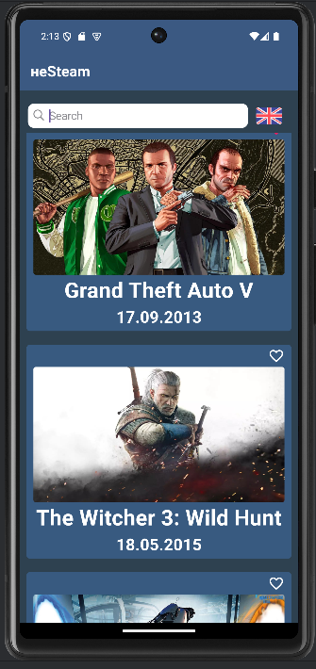
Рисунок 21. Смена языка
Когда включён английский язык, при добавлении игры в «лайкнутые» в нижней части экрана отображается следующий текст: «You liked “…”», где вместо … - название соответствующей игры

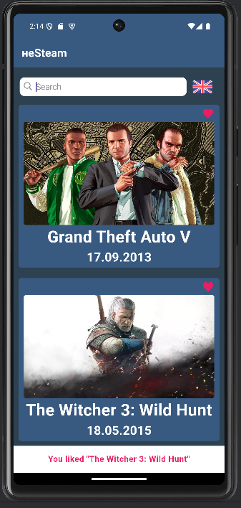
Рисунок 22. Добавление игры в «лайкнутые», когда включён английский язык
Когда включён английский язык, при удалении игры в «лайкнутые» в нижней части экрана отображается следующий текст: «You disliked “…”», где вместо … - название соответствующей игры
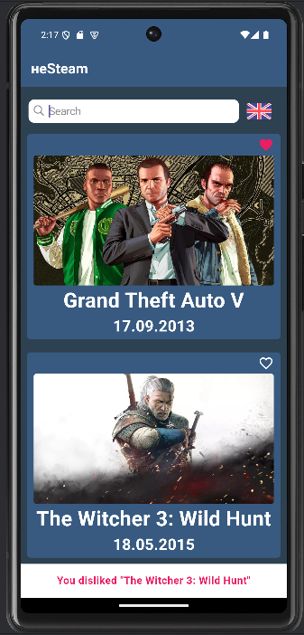
Рисунок 23. Удаление игры из «лайкнутых», когда включён английский язык
Выводы
В ходе данной курсовой работы было разработано мобильное приложение «неSteam» на платформе Flutter для операционной системы Android, которое предоставляет пользователям базовый функционал для просмотра информации о видеоиграх. В процессе разработки были приобретены важные навыки, связанные с созданием мобильных приложений, а также изучены ключевые технологии и подходы, необходимые для реализации подобных проектов.
Во время создания приложения были получены навыки написания кода на языке программирования Dart, который является основным языком для разработки приложений на Flutter. Были изучены основные концепции Flutter, такие как виджеты, состояние приложения, жизненный цикл приложения и архитектура приложений. Также были изучены библиотеки Flutter, которые позволяют выстраивать гибкую и масштабируемую архитектуру приложений для мобильных устройств.
В ходе работы были реализованы следующие функциональные и нефункциональные возможности с помощью Flutter:
- отображение данных в виде карточек, которые позволяют структурировать данные и сделать интерфейс более удобным для пользователя
- отображение Snackbarов для уведомления пользователя о различных событиях (о добавлении и удалении игры из лайкнутых)
- навигация между экранами
- предоставление полей ввода, с помощью которых пользователь может производить фильтрацию данных
- отслеживание нажатий пользователя на экран с помощью GestureDetector
- отображение индикаторов загрузки для улучшения пользовательского опыта
- использование BlOC (Business Logic Components) для удобного выполнения процессов в слое бизнес-логики приложения
- обновление экрана
- задание собственной иконки приложения, что позволяет выделить приложение среди других
- загрузка и сохранение данных в памяти телефона с помощью SharedPreferences
Также были получены навыки поиска и использования сторонних API, которые позволяют получить данные о видеоиграх. Были получены навыки по работе с конкретным API - RAWG Video Games Database API. Во время работы с данным API также был приобретён опыт по десериализации JSON.
Был получен большой опыт по тестированию и отладке программ. Для этого были использованы Dart Analysis и консоль отладки.
Более того, были получены навыки работы с графическим оформлением интерфейса приложения.

Список литературы

- Официальная документация Flutter:
https://docs.flutter.dev/

- Официальная документация по языку Dart:
https://dart.dev/guides

- Разделение бизнес-логики и UI во Flutter с помощью BLoC-архитектуры:
https://inostudio.com/blog/articles-develop/razdelenie-biznes-logiki-i-ui-vo-flutter-s-pomoshchyu-bloc-arkhitektury/

- Flutter уроки. От идеи до приложения:
https://flutter.su/

- Официальная документация по работе с RAWG Video Games Database API:
https://api.rawg.io/docs/

- Ссылка на git-репозиторий:
https://git.is.ulstu.ru/ujijrujijr/Mobiles_programming/src/branch/lab_7
Исходный код

import 'package:flutter/cupertino.dart';
import '../locale/l10n/app_locale.dart';

extension LocalContextX on BuildContext {
AppLocale get locale => AppLocale.of(this)!;
}
import 'dart:async';

import 'package:flutter/foundation.dart';
import 'package:flutter/widgets.dart';
import 'package:flutter_localizations/flutter_localizations.dart';
import 'package:intl/intl.dart' as intl;

import 'app_locale_en.dart';
import 'app_locale_ru.dart';

// ignore_for_file: type=lint

/// Callers can lookup localized strings with an instance of AppLocale
/// returned by `AppLocale.of(context)`.
///
/// Applications need to include `AppLocale.delegate()` in their app's
/// `localizationDelegates` list, and the locales they support in the app's
/// `supportedLocales` list. For example:
///
/// ```dart
/// import 'l10n/app_locale.dart';
///
/// return MaterialApp(
/// localizationsDelegates: AppLocale.localizationsDelegates,
/// supportedLocales: AppLocale.supportedLocales,
/// home: MyApplicationHome(),
/// );
/// ```
///
/// ## Update pubspec.yaml
///
/// Please make sure to update your pubspec.yaml to include the following
/// packages:
///
/// ```yaml
/// dependencies:
/// # Internationalization support.
/// flutter_localizations:
/// sdk: flutter
/// intl: any # Use the pinned version from flutter_localizations
///
/// # Rest of dependencies
/// ```
///
/// ## iOS Applications
///
/// iOS applications define key application metadata, including supported
/// locales, in an Info.plist file that is built into the application bundle.
/// To configure the locales supported by your app, you’ll need to edit this
/// file.
///
/// First, open your project’s ios/Runner.xcworkspace Xcode workspace file.
/// Then, in the Project Navigator, open the Info.plist file under the Runner
/// project’s Runner folder.
///
/// Next, select the Information Property List item, select Add Item from the
/// Editor menu, then select Localizations from the pop-up menu.
///
/// Select and expand the newly-created Localizations item then, for each
/// locale your application supports, add a new item and select the locale
/// you wish to add from the pop-up menu in the Value field. This list should
/// be consistent with the languages listed in the AppLocale.supportedLocales
/// property.
abstract class AppLocale {
AppLocale(String locale) : localeName = intl.Intl.canonicalizedLocale(locale.toString());

final String localeName;

static AppLocale? of(BuildContext context) {
return Localizations.of<AppLocale>(context, AppLocale);
}

static const LocalizationsDelegate<AppLocale> delegate = _AppLocaleDelegate();

/// A list of this localizations delegate along with the default localizations
/// delegates.
///
/// Returns a list of localizations delegates containing this delegate along with
/// GlobalMaterialLocalizations.delegate, GlobalCupertinoLocalizations.delegate,
/// and GlobalWidgetsLocalizations.delegate.
///
/// Additional delegates can be added by appending to this list in
/// MaterialApp. This list does not have to be used at all if a custom list
/// of delegates is preferred or required.
static const List<LocalizationsDelegate<dynamic>> localizationsDelegates = <LocalizationsDelegate<dynamic>>[
delegate,
GlobalMaterialLocalizations.delegate,
GlobalCupertinoLocalizations.delegate,
GlobalWidgetsLocalizations.delegate,
];

/// A list of this localizations delegate's supported locales.
static const List<Locale> supportedLocales = <Locale>[
Locale('en'),
Locale('ru')
];

/// No description provided for @search.
///
/// In ru, this message translates to:
/// **'Поиск'**
String get search;

/// No description provided for @liked.
///
/// In ru, this message translates to:
/// **'Вы поставили лайк игре '**
String get liked;

/// No description provided for @disliked.
///
/// In ru, this message translates to:
/// **'Вы убрали лайк у игры '**
String get disliked;

/// No description provided for @arbEnding.
///
/// In ru, this message translates to:
/// **'В конце не должно быть запятой'**
String get arbEnding;
}

class _AppLocaleDelegate extends LocalizationsDelegate<AppLocale> {
const _AppLocaleDelegate();

@override
Future<AppLocale> load(Locale locale) {
return SynchronousFuture<AppLocale>(lookupAppLocale(locale));
}

@override
bool isSupported(Locale locale) => <String>['en', 'ru'].contains(locale.languageCode);

@override
bool shouldReload(_AppLocaleDelegate old) => false;
}

AppLocale lookupAppLocale(Locale locale) {

// Lookup logic when only language code is specified.
switch (locale.languageCode) {
case 'en': return AppLocaleEn();
case 'ru': return AppLocaleRu();
}

throw FlutterError(
'AppLocale.delegate failed to load unsupported locale "$locale". This is likely '
'an issue with the localizations generation tool. Please file an issue '
'on GitHub with a reproducible sample app and the gen-l10n configuration '
'that was used.'
);
}
import 'app_locale.dart';

// ignore_for_file: type=lint

/// The translations for English (`en`).
class AppLocaleEn extends AppLocale {
AppLocaleEn([String locale = 'en']) : super(locale);

@override
String get search => 'Search';

@override
String get liked => 'You liked ';

@override
String get disliked => 'You disliked ';

@override
String get arbEnding => 'В конце не должно быть запятой';
}
import 'app_locale.dart';

// ignore_for_file: type=lint

/// The translations for Russian (`ru`).
class AppLocaleRu extends AppLocale {
AppLocaleRu([String locale = 'ru']) : super(locale);

@override
String get search => 'Поиск';

@override
String get liked => 'Вы поставили лайк игре ';

@override
String get disliked => 'Вы убрали лайк у игры ';

@override
String get arbEnding => 'В конце не должно быть запятой';
}
import 'dart:async';
import 'dart:ui';

class Debounce {
factory Debounce() => _instance;

Debounce._();

static final Debounce _instance = Debounce._();

static Timer? _timer;
// если в течении 1.5 сек появится новый вызов (изменится текст в поле ввода)
// то текущий вызов заменяется новым
static void run(
VoidCallback action, {
Duration delay = const Duration(milliseconds: 1500),
}) {
_timer?.cancel();
_timer = Timer(delay, action);
}
}
/// Generate by [asset_generator](https://github.com/fluttercandies/flutter_asset_generator) library.
/// PLEASE DO NOT EDIT MANUALLY.
// ignore_for_file: constant_identifier_names
class R {
const R._();

static const String ASSETS_SVG_RU_SVG = 'assets/svg/ru.svg';

static const String ASSETS_SVG_UK_SVG = 'assets/svg/uk.svg';
}
import 'package:json_annotation/json_annotation.dart';

part 'games_dto.g.dart';

// createToJson:false - указание, что сериализатор не нужен, нужен только десериализатор
@JsonSerializable(createToJson: false)
class GamesDto {
@JsonKey(name: 'results')
final List<GameDto>? data;

final int? next;

const GamesDto({this.data, this.next});

factory GamesDto.fromJson(Map<String, dynamic> json) => _$GamesDtoFromJson(json);
}

@JsonSerializable(createToJson: false)
class GameDto {
//для получения описания игры + хранения лайков
@JsonKey(name: 'id')
final int? id;

final String? name;

final String? description;

@JsonKey(name: 'background_image')
final String? image;

@JsonKey(name: 'released')
final String? date;

const GameDto(this.id, this.name, this.description, this.image, this.date);

factory GameDto.fromJson(Map<String, dynamic> json) => _$GameDtoFromJson(json);
}
// GENERATED CODE - DO NOT MODIFY BY HAND

part of 'games_dto.dart';

// **************************************************************************
// JsonSerializableGenerator
// **************************************************************************

GamesDto _$GamesDtoFromJson(Map<String, dynamic> json) => GamesDto(
data: (json['results'] as List<dynamic>?)?.map((e) => GameDto.fromJson(e as Map<String, dynamic>)).toList(),
next: getNextPageNumber(json['next']),
);

int? getNextPageNumber(String url) {
RegExp regExp = RegExp(r'page=(\d+)');
Match? match = regExp.firstMatch(url);
String? number;
if (match != null) {
return int.parse(match.group(1)!);
}
else {
return null;
}
}

GameDto _$GameDtoFromJson(Map<String, dynamic> json) => GameDto(
(json['id'] as num?)?.toInt(),
json['name'] as String?,
json['description'] as String?,
json['background_image'] as String?,
json['released'] as String?,
);
import 'package:mobiles_labs_5th_semester/data/dto/games_dto.dart';
import 'package:mobiles_labs_5th_semester/domain/models/game.dart';
import 'package:mobiles_labs_5th_semester/domain/models/games.dart';

extension GamesDtoToModel on GamesDto {
Games toDomain() => Games(data: data?.map((e) => e.toDomain()).toList(), nextPage: next);
}

extension GameDtoToModel on GameDto {
Game toDomain() {
// удаление HTML-тегов из описания
String cleanedDescription = description ?? '';
if (cleanedDescription.isNotEmpty) {
cleanedDescription = cleanedDescription.replaceAll(RegExp(r'<[^>]*>'), '');
}

return Game(id: id, name: name ?? 'Неизвестная игра', date: DateTime.parse(date ?? '2000-01-01'), image: image, description: cleanedDescription);
}
}
import 'package:mobiles_labs_5th_semester/domain/models/games.dart';

typedef OnErrorCallback = void Function(String? error);

abstract class ApiInterface {
Future<Games?> loadData({OnErrorCallback? onError});
}
import 'package:mobiles_labs_5th_semester/data/dto/games_dto.dart';
import 'package:mobiles_labs_5th_semester/data/mappers/games_mapper.dart';
import 'package:mobiles_labs_5th_semester/data/repositories/api_interface.dart';
import 'package:dio/dio.dart';
import 'package:mobiles_labs_5th_semester/domain/models/game.dart';
import 'package:pretty_dio_logger/pretty_dio_logger.dart';

import '../../domain/models/games.dart';

class GamesRepository extends ApiInterface {
// Для обращения к api, с удобным выводом в консоль
static final Dio _dio = Dio()
..interceptors.add(PrettyDioLogger(
requestHeader: true,
requestBody: true,
));

static const String _baseUrl = 'https://api.rawg.io';

@override
Future<Games?> loadData({OnErrorCallback? onError, String? q, int page = 1, int pageSize = 10}) async {
try {
String url = '$_baseUrl/api/games?key=793f3ef5bdb64d128bebbb6e68ab89bd&format=json&platforms=4';
url += '&page=$page';
url += '&page_size=$pageSize';

if (q != null) {
url += '&search=$q';
}

final Response<dynamic> response = await _dio.get<Map<dynamic, dynamic>>(url);

final GamesDto gamesDto = GamesDto.fromJson(response.data as Map<String, dynamic>);

final Games? data = gamesDto.toDomain();

return data;
} on DioException catch (e) {
onError?.call(e.error?.toString());
return null;
}
}

Future<Game?> loadGameData(int? id) async {
try {
String url = '$_baseUrl/api/games/${id.toString()}?key=793f3ef5bdb64d128bebbb6e68ab89bd&format=json';

final Response<dynamic> response = await _dio.get<Map<dynamic, dynamic>>(url);

final GameDto gameDto = GameDto.fromJson(response.data as Map<String, dynamic>);

final Game data = gameDto.toDomain();
return data;
} on DioException catch (e) {
return null;
}
}
}
class Game {
final int? id;
final String name;
final DateTime date;
final String? image;
final String? description;

Game(
{required this.id,
required this.name,
required this.date,
this.description,
this.image = 'https://parpol.ru/wp-content/uploads/2019/09/placeholder.png'});
}
import 'package:mobiles_labs_5th_semester/domain/models/game.dart';

class Games {
final List<Game>? data;
final int? nextPage;
Games({this.data, this.nextPage});
}
import 'package:flutter/widgets.dart';
import 'package:flutter_svg/flutter_svg.dart';
import 'package:mobiles_labs_5th_semester/components/resources.g.dart';

abstract class SvgObjects {
static void init() {
final pics = <String>[
R.ASSETS_SVG_RU_SVG,
R.ASSETS_SVG_UK_SVG,
];
for (final String p in pics) {
final loader = SvgAssetLoader(p);
svg.cache.putIfAbsent(loader.cacheKey(null), () => loader.loadBytes(null));
}
}
}

class SvgRu extends StatelessWidget {
const SvgRu({super.key});

@override
Widget build(BuildContext context) {
return SvgPicture.asset(R.ASSETS_SVG_RU_SVG);
}
}

class SvgUk extends StatelessWidget {
const SvgUk({super.key});

@override
Widget build(BuildContext context) {
return SvgPicture.asset(R.ASSETS_SVG_UK_SVG);
}
}
import 'package:flutter_bloc/flutter_bloc.dart';
import 'package:mobiles_labs_5th_semester/data/repositories/games_repository.dart';
import 'package:mobiles_labs_5th_semester/presentation/details_page/bloc/state.dart';

import 'event.dart';

class GameDetailsBloc extends Bloc<GameDetailsEvent, GameDetailsState> {
final GamesRepository repo;

GameDetailsBloc(this.repo) : super(const GameDetailsState()) {
on<LoadGameDetailsEvent>(_onLoadDetails);
}

//Emitter - генератор событий
Future<void> _onLoadDetails(LoadGameDetailsEvent event, Emitter<GameDetailsState> emit) async {
final data = await repo.loadGameData(event.gameId);
emit(state.copyWith(
gameData: data,
));
}
}
abstract class GameDetailsEvent {
const GameDetailsEvent();
}

class LoadGameDetailsEvent extends GameDetailsEvent {
final int? gameId;

LoadGameDetailsEvent({this.gameId});
}
import 'package:copy_with_extension/copy_with_extension.dart';
import 'package:equatable/equatable.dart';

import '../../../domain/models/game.dart';

part 'state.g.dart';

@CopyWith()
class GameDetailsState extends Equatable {
final Game? gameData;
const GameDetailsState({this.gameData});
@override
List<Object?> get props => [gameData];
}
// GENERATED CODE - DO NOT MODIFY BY HAND

part of 'state.dart';

// **************************************************************************
// CopyWithGenerator
// **************************************************************************

abstract class _$GameDetailsStateCWProxy {
GameDetailsState gameData(Game? gameData);

/// This function **does support** nullification of nullable fields. All `null` values passed to `non-nullable` fields will be ignored. You can also use `GameDetailsState(...).copyWith.fieldName(...)` to override fields one at a time with nullification support.
///
/// Usage
/// ```dart
/// GameDetailsState(...).copyWith(id: 12, name: "My name")
/// ````
GameDetailsState call({
Game? gameData,
});
}

/// Proxy class for `copyWith` functionality. This is a callable class and can be used as follows: `instanceOfGameDetailsState.copyWith(...)`. Additionally contains functions for specific fields e.g. `instanceOfGameDetailsState.copyWith.fieldName(...)`
class _$GameDetailsStateCWProxyImpl implements _$GameDetailsStateCWProxy {
const _$GameDetailsStateCWProxyImpl(this._value);

final GameDetailsState _value;

@override
GameDetailsState gameData(Game? gameData) => this(gameData: gameData);

@override

/// This function **does support** nullification of nullable fields. All `null` values passed to `non-nullable` fields will be ignored. You can also use `GameDetailsState(...).copyWith.fieldName(...)` to override fields one at a time with nullification support.
///
/// Usage
/// ```dart
/// GameDetailsState(...).copyWith(id: 12, name: "My name")
/// ````
GameDetailsState call({
Object? gameData = const $CopyWithPlaceholder(),
}) {
return GameDetailsState(
gameData: gameData == const $CopyWithPlaceholder()
? _value.gameData
// ignore: cast_nullable_to_non_nullable
: gameData as Game?,
);
}
}

extension $GameDetailsStateCopyWith on GameDetailsState {
/// Returns a callable class that can be used as follows: `instanceOfGameDetailsState.copyWith(...)` or like so:`instanceOfGameDetailsState.copyWith.fieldName(...)`.
// ignore: library_private_types_in_public_api
_$GameDetailsStateCWProxy get copyWith => _$GameDetailsStateCWProxyImpl(this);
}
import 'package:flutter/material.dart';
import 'package:flutter_bloc/flutter_bloc.dart';

import '../../data/repositories/games_repository.dart';
import 'bloc/bloc.dart';
import 'bloc/event.dart';
import 'bloc/state.dart';

class DetailsPage extends StatelessWidget {
final int gameId;

const DetailsPage(this.gameId, {super.key});

@override
Widget build(BuildContext context) {
return BlocProvider(
create: (context) {
final bloc = GameDetailsBloc(GamesRepository());
bloc.add(LoadGameDetailsEvent(gameId: gameId));
return bloc;
},
child: Scaffold(
backgroundColor: const Color.fromARGB(255, 46, 65, 80),
appBar: AppBar(
backgroundColor: const Color.fromARGB(255, 56, 90, 128),
iconTheme: const IconThemeData(color: Colors.white),
),
body: const Body(),
),
);
}
}

class Body extends StatelessWidget {
const Body({super.key});

@override
Widget build(BuildContext context) {
return BlocBuilder<GameDetailsBloc, GameDetailsState>(
builder: (context, state) {
if (state.gameData == null) {
return const Center(child: CircularProgressIndicator());
}
final gameData = state.gameData!;
return SingleChildScrollView(
child: Padding(
padding: const EdgeInsets.all(8.0),
child: Column(
children: [
SizedBox(
height: 220,
width: MediaQuery.of(context).size.width,
child: Image.network(
gameData.image ?? '',
fit: BoxFit.fill,
errorBuilder: (_, __, ___) => const Placeholder(),
),
),
Padding(
padding: const EdgeInsets.only(top: 12.0, bottom: 12.0),
child: Text(
gameData.name ?? '',
style: const TextStyle(
color: Colors.white,
fontWeight: FontWeight.bold,
fontSize: 40,
),
textAlign: TextAlign.center,
),
),
Text(
gameData.description ?? 'У игры нет описания',
style: const TextStyle(
color: Colors.white,
fontSize: 24,
),
softWrap: true,
textAlign: TextAlign.justify,
),
],
),
),
);
},
);
}
}
part of 'home_page.dart';

typedef OnLikeCallback = void Function(String? id, String title, bool isLiked)?;

class _GameCard extends StatelessWidget {
final int? id;
final String name;
final DateTime date;
final String? image;
final bool isLiked;

//OnLikeCallback - пользовательский тип
final OnLikeCallback onLike;
final VoidCallback? onTap;

//обычный конструктор
const _GameCard(
{super.key,
this.id,
required this.name,
required this.date,
this.image,
this.onLike,
this.onTap,
this.isLiked = false});

//именованный конструктор
factory _GameCard.fromData(Game data, {OnLikeCallback onLike, VoidCallback? onTap, bool isLiked = false}) => _GameCard(
id: data.id,
name: data.name,
date: data.date,
image: data.image,
isLiked: isLiked,
onLike: onLike,
onTap: onTap,
);

@override
Widget build(BuildContext context) {
return Container(
margin: const EdgeInsets.all(10),
padding: const EdgeInsets.only(top: 3, bottom: 3, left: 10, right: 10),
//форма карточки
decoration: BoxDecoration(
color: const Color.fromARGB(255, 56, 90, 128),
borderRadius: BorderRadius.circular(5),
),
child: IntrinsicHeight(
child: Column(
//Выравнивание по середине
crossAxisAlignment: CrossAxisAlignment.center,
children: [
Row(
mainAxisAlignment: MainAxisAlignment.end,
children: [
Padding(
padding: EdgeInsets.only(bottom: 4, top: 2),
child: GestureDetector(
onTap: () => onLike?.call(id.toString(), name, isLiked),
child: AnimatedSwitcher(
duration: const Duration(milliseconds: 175), child: isLiked ? const Icon(Icons.favorite, color: Colors.pink, key: ValueKey(0)) : const Icon(Icons.favorite_border, color: Colors.white, key: ValueKey(1))))),
],
),
//ClipRRect для скругления краёв фото
ClipRRect(
borderRadius: BorderRadius.circular(4.0),
child: SizedBox(
height: 200,
width: MediaQuery.of(context).size.width,
child: Image.network(
image ?? '',
fit: BoxFit.fill,
errorBuilder: (_, __, ___) => const Placeholder(),
),
),
),
// Название игры
GestureDetector(
onTap: onTap,
child: Text(
name,
style: const TextStyle(
color: Colors.white,
fontWeight: FontWeight.bold,
fontSize: 32,
),
textAlign: TextAlign.center,
)),
// Релиз игры
Text(
//день и месяц обязательно 2 символа, если в месяце/числе 1 цифра, то дополняется 0
'${date.day.toString().padLeft(2, '0')}.${date.month.toString().padLeft(2, '0')}.${date.year}',
style: const TextStyle(
color: Colors.white,
fontWeight: FontWeight.bold,
fontSize: 24,
),
),
],
),
));
}
}
import 'package:flutter/cupertino.dart';
import 'package:flutter/material.dart';
import 'package:flutter_bloc/flutter_bloc.dart';
import 'package:mobiles_labs_5th_semester/components/extensions/context_x.dart';
import 'package:mobiles_labs_5th_semester/domain/models/game.dart';
import 'package:mobiles_labs_5th_semester/presentation/common/svg_objects.dart';
import 'package:mobiles_labs_5th_semester/presentation/details_page/details_page.dart';
import 'package:mobiles_labs_5th_semester/presentation/home_page/bloc/bloc.dart';
import 'package:mobiles_labs_5th_semester/presentation/home_page/bloc/events.dart';
import 'package:mobiles_labs_5th_semester/presentation/home_page/bloc/state.dart';
import 'package:mobiles_labs_5th_semester/presentation/like_bloc/like_bloc.dart';
import 'package:mobiles_labs_5th_semester/presentation/locale_bloc/locale_events.dart';

import '../../components/utils/debounce.dart';
import '../like_bloc/like_event.dart';
import '../like_bloc/like_state.dart';
import '../locale_bloc/locale_bloc.dart';
import '../locale_bloc/locale_state.dart';

part 'game_card.dart';

class HomePage extends StatefulWidget {
const HomePage({super.key, required this.title});

final String title;

@override
State<HomePage> createState() => _HomePageState();
}

class _HomePageState extends State<HomePage> {
@override
void initState() {
super.initState();
}

@override
Widget build(BuildContext context) {
return Scaffold(
backgroundColor: Color.fromARGB(255, 46, 65, 80),
appBar: AppBar(
backgroundColor: Color.fromARGB(255, 56, 90, 128),
title: Text(
widget.title,
style: const TextStyle(color: Colors.white, fontWeight: FontWeight.bold),
),
),
body: const Body());
}
}

class Body extends StatefulWidget {
const Body({super.key});

@override
State<Body> createState() => _BodyState();
}

class _BodyState extends State<Body> {
late Future<List<Game>?> data;
final searchController = TextEditingController();
final scrollController = ScrollController();

@override
void initState() {
SvgObjects.init();
//добавление кастомных событий
WidgetsBinding.instance.addPostFrameCallback((_) {
context.read<HomeBloc>().add(const HomeLoadDataEvent());
context.read<LikeBloc>().add(const LoadLikesEvent());
});

scrollController.addListener(_onNextPageListener);
super.initState();
}

void _onNextPageListener() {
if (scrollController.offset >= scrollController.position.maxScrollExtent) {
final bloc = context.read<HomeBloc>();
if (!bloc.state.isPaginationLoading) {
bloc.add(HomeLoadDataEvent(
search: searchController.text,
nextPage: bloc.state.data?.nextPage,
));
}
}
}

@override
void dispose() {
searchController.dispose();
scrollController.dispose();
super.dispose();
}

@override
Widget build(BuildContext context) {
return Column(
children: [
Padding(
padding: const EdgeInsets.only(top: 12, left: 12, right: 12),
child: Row(
children: [
Expanded(
flex: 3,
child: CupertinoSearchTextField(
placeholder: context.locale.search,
backgroundColor: Colors.white,
style: TextStyle(color: Color.fromARGB(255, 46, 65, 80)),
controller: searchController,
onChanged: (search) {
Debounce.run(() => context.read<HomeBloc>().add(HomeLoadDataEvent(search: search)));
},
),
),
//значок svg с языком
Padding(
padding: const EdgeInsets.only(left: 12.0),
child: GestureDetector(
//при нажатии на значок отправка события в bloc
onTap: () => context.read<LocaleBloc>().add(const ChangeLocaleEvent()),
child: SizedBox.square(
dimension: 50,
child: Padding(
padding: EdgeInsets.only(right: 12),
child: BlocBuilder<LocaleBloc, LocaleState>(builder: (context, state) {
return state.currentLocale.languageCode == 'ru' ? const SvgRu() : const SvgUk();
}),
),
)),
)
],
),
),
BlocBuilder<HomeBloc, HomeState>(
builder: (context, state) => state.error != null
? Text(
state.error ?? '',
style: Theme.of(context).textTheme.headlineSmall?.copyWith(color: Colors.red),
)
: state.isLoading
? const CircularProgressIndicator()
: BlocBuilder<LikeBloc, LikeState>(
builder: (context, likeState) {
return Expanded(
child: RefreshIndicator(
onRefresh: _onRefresh,
child: ListView.builder(
controller: scrollController,
itemCount: state.data?.data?.length ?? 0,
itemBuilder: (context, index) {
final data = state.data?.data?[index];
return data != null
? _GameCard.fromData(
data,
onLike: _onLike,
isLiked: likeState.likedIds?.contains(data.id.toString()) == true,
onTap: () => _navToDetails(context, data),
)
: const SizedBox.shrink();
},
),
),
);
},
)),
//значок загрузки при пагинации
BlocBuilder<HomeBloc, HomeState>(
builder: (context, state) => state.isPaginationLoading ? const CircularProgressIndicator() : const SizedBox.shrink(),
)
],
);
}

Future<void> _onRefresh() {
context.read<HomeBloc>().add(HomeLoadDataEvent(search: searchController.text));
return Future.value(null);
}

void _onLike(String? id, String name, bool isLiked) {
if (id != null) {
context.read<LikeBloc>().add(ChangeLikeEvent(id));
_showSnackBar(context, name, !isLiked);
}
}

void _showSnackBar(BuildContext context, String name, bool isLiked) {
WidgetsBinding.instance.addPostFrameCallback((_) {
ScaffoldMessenger.of(context).showSnackBar(SnackBar(
content: Text(
isLiked ? context.locale.liked + '"$name"' : context.locale.disliked + '"$name"',
style: Theme.of(context).textTheme.bodyLarge?.copyWith(color: Colors.pink, fontWeight: FontWeight.bold),
textAlign: TextAlign.center,
),
backgroundColor: Colors.white,
duration: const Duration(seconds: 1),
));
});
}

void _navToDetails(BuildContext context, Game data) {
if (data.id != null) {
Navigator.push(
context,
CupertinoPageRoute(builder: (context) => DetailsPage(data.id!)),
);
}

}
}
import 'package:flutter_bloc/flutter_bloc.dart';
import 'package:mobiles_labs_5th_semester/data/repositories/games_repository.dart';
import 'events.dart';
import 'state.dart';

class HomeBloc extends Bloc<HomeEvent, HomeState> {
final GamesRepository repo;

//связывание метода _onLoadData с конкретным событием в конструкторе
HomeBloc(this.repo) : super(const HomeState()) {
on<HomeLoadDataEvent>(_onLoadData);
}

//Emitter - генератор событий
Future<void> _onLoadData(HomeLoadDataEvent event, Emitter<HomeState> emit) async {
if (event.nextPage == null) {
emit(state.copyWith(isLoading: true));
} else {
emit(state.copyWith(isPaginationLoading: true));
}

String? error;

final data = await repo.loadData(q: event.search, page: event.nextPage ?? 1, onError: (e) => error = e);
if (event.nextPage != null) {
data?.data?.insertAll(0, state.data?.data ?? []);
}

emit(state.copyWith(data: data, isLoading: false, isPaginationLoading: false, error: error));
}
}
abstract class HomeEvent {
const HomeEvent();
}

class HomeLoadDataEvent extends HomeEvent {
final String? search;
final int? nextPage;

const HomeLoadDataEvent({this.search, this.nextPage});
}
import 'package:copy_with_extension/copy_with_extension.dart';
import 'package:equatable/equatable.dart';
import 'package:mobiles_labs_5th_semester/domain/models/games.dart';

part 'state.g.dart';

@CopyWith()
class HomeState extends Equatable {
final Games? data;
final bool isLoading;
final bool isPaginationLoading;
final String? error;

const HomeState({this.data, this.isLoading = false, this.isPaginationLoading = false, this.error});

//какие поля будут сравниваться у состояний
@override
List<Object?> get props => [data, isLoading, isPaginationLoading, error];
}
// GENERATED CODE - DO NOT MODIFY BY HAND

part of 'state.dart';

// **************************************************************************
// CopyWithGenerator
// **************************************************************************

abstract class _$HomeStateCWProxy {
HomeState data(Games? data);

HomeState isLoading(bool isLoading);

HomeState isPaginationLoading(bool isPaginationLoading);

HomeState error(String? error);

/// This function **does support** nullification of nullable fields. All `null` values passed to `non-nullable` fields will be ignored. You can also use `HomeState(...).copyWith.fieldName(...)` to override fields one at a time with nullification support.
///
/// Usage
/// ```dart
/// HomeState(...).copyWith(id: 12, name: "My name")
/// ````
HomeState call({
Games? data,
bool? isLoading,
bool? isPaginationLoading,
String? error,
});
}

/// Proxy class for `copyWith` functionality. This is a callable class and can be used as follows: `instanceOfHomeState.copyWith(...)`. Additionally contains functions for specific fields e.g. `instanceOfHomeState.copyWith.fieldName(...)`
class _$HomeStateCWProxyImpl implements _$HomeStateCWProxy {
const _$HomeStateCWProxyImpl(this._value);

final HomeState _value;

@override
HomeState data(Games? data) => this(data: data);

@override
HomeState isLoading(bool isLoading) => this(isLoading: isLoading);

@override
HomeState isPaginationLoading(bool isPaginationLoading) => this(isPaginationLoading: isPaginationLoading);

@override
HomeState error(String? error) => this(error: error);

@override

/// This function **does support** nullification of nullable fields. All `null` values passed to `non-nullable` fields will be ignored. You can also use `HomeState(...).copyWith.fieldName(...)` to override fields one at a time with nullification support.
///
/// Usage
/// ```dart
/// HomeState(...).copyWith(id: 12, name: "My name")
/// ````
HomeState call({
Object? data = const $CopyWithPlaceholder(),
Object? isLoading = const $CopyWithPlaceholder(),
Object? isPaginationLoading = const $CopyWithPlaceholder(),
Object? error = const $CopyWithPlaceholder(),
}) {
return HomeState(
data: data == const $CopyWithPlaceholder()
? _value.data
// ignore: cast_nullable_to_non_nullable
: data as Games?,
isLoading: isLoading == const $CopyWithPlaceholder() || isLoading == null
? _value.isLoading
// ignore: cast_nullable_to_non_nullable
: isLoading as bool,
isPaginationLoading: isPaginationLoading == const $CopyWithPlaceholder() || isPaginationLoading == null
? _value.isPaginationLoading
// ignore: cast_nullable_to_non_nullable
: isPaginationLoading as bool,
error: error == const $CopyWithPlaceholder()
? _value.error
// ignore: cast_nullable_to_non_nullable
: error as String?,
);
}
}

extension $HomeStateCopyWith on HomeState {
/// Returns a callable class that can be used as follows: `instanceOfHomeState.copyWith(...)` or like so:`instanceOfHomeState.copyWith.fieldName(...)`.
// ignore: library_private_types_in_public_api
_$HomeStateCWProxy get copyWith => _$HomeStateCWProxyImpl(this);
}
import 'package:flutter_bloc/flutter_bloc.dart';
import 'package:shared_preferences/shared_preferences.dart';

import 'like_event.dart';
import 'like_state.dart';

const String _likedPrefsKey = 'liked';

class LikeBloc extends Bloc<LikeEvent, LikeState> {
LikeBloc() : super(const LikeState(likedIds: [])) {
on<ChangeLikeEvent>(_onChangeLike);
on<LoadLikesEvent>(_onLoadLikes);
}

Future<void> _onLoadLikes(LoadLikesEvent event, Emitter<LikeState> emit) async {
//Shared Preferences = Map<String, dynamic> (не бд)
final prefs = await SharedPreferences.getInstance();
//получение из словаря списка id лайкнутых игр по ключу 'liked'
final data = prefs.getStringList(_likedPrefsKey);

emit(state.copyWith(likedIds: data));
}

Future<void> _onChangeLike(ChangeLikeEvent event, Emitter<LikeState> emit) async {
final updatedList = List<String>.from(state.likedIds ?? []);
//если игра была лайнкута, то сейчас уже не лайкнута - надо удалить
if (updatedList.contains(event.id)) {
updatedList.remove(event.id);
}
//не была лайкнута - сейчас лайнкута, надо добавить
else {
updatedList.add(event.id);
}
final prefs = await SharedPreferences.getInstance();
prefs.setStringList(_likedPrefsKey, updatedList);

emit(state.copyWith(likedIds: updatedList));
}
}
abstract class LikeEvent {
const LikeEvent();
}

class LoadLikesEvent extends LikeEvent {
const LoadLikesEvent();
}

class ChangeLikeEvent extends LikeEvent {
final String id;

const ChangeLikeEvent(this.id);
}
import 'package:copy_with_extension/copy_with_extension.dart';
import 'package:equatable/equatable.dart';

part 'like_state.g.dart';

@CopyWith()
class LikeState extends Equatable {
final List<String>? likedIds;

const LikeState({required this.likedIds});

@override
List<Object?> get props => [likedIds];
}
// GENERATED CODE - DO NOT MODIFY BY HAND

part of 'like_state.dart';

// **************************************************************************
// CopyWithGenerator
// **************************************************************************

abstract class _$LikeStateCWProxy {
LikeState likedIds(List<String>? likedIds);

/// This function **does support** nullification of nullable fields. All `null` values passed to `non-nullable` fields will be ignored. You can also use `LikeState(...).copyWith.fieldName(...)` to override fields one at a time with nullification support.
///
/// Usage
/// ```dart
/// LikeState(...).copyWith(id: 12, name: "My name")
/// ````
LikeState call({
List<String>? likedIds,
});
}

/// Proxy class for `copyWith` functionality. This is a callable class and can be used as follows: `instanceOfLikeState.copyWith(...)`. Additionally contains functions for specific fields e.g. `instanceOfLikeState.copyWith.fieldName(...)`
class _$LikeStateCWProxyImpl implements _$LikeStateCWProxy {
const _$LikeStateCWProxyImpl(this._value);

final LikeState _value;

@override
LikeState likedIds(List<String>? likedIds) => this(likedIds: likedIds);

@override

/// This function **does support** nullification of nullable fields. All `null` values passed to `non-nullable` fields will be ignored. You can also use `LikeState(...).copyWith.fieldName(...)` to override fields one at a time with nullification support.
///
/// Usage
/// ```dart
/// LikeState(...).copyWith(id: 12, name: "My name")
/// ````
LikeState call({
Object? likedIds = const $CopyWithPlaceholder(),
}) {
return LikeState(
likedIds: likedIds == const $CopyWithPlaceholder()
? _value.likedIds
// ignore: cast_nullable_to_non_nullable
: likedIds as List<String>?,
);
}
}

extension $LikeStateCopyWith on LikeState {
/// Returns a callable class that can be used as follows: `instanceOfLikeState.copyWith(...)` or like so:`instanceOfLikeState.copyWith.fieldName(...)`.
// ignore: library_private_types_in_public_api
_$LikeStateCWProxy get copyWith => _$LikeStateCWProxyImpl(this);
}
import 'package:flutter/material.dart';
import 'package:flutter_bloc/flutter_bloc.dart';

import '../../components/locale/l10n/app_locale.dart';
import 'locale_events.dart';
import 'locale_state.dart';

class LocaleBloc extends Bloc<LocaleEvent, LocaleState> {
LocaleBloc(Locale defaultLocale) : super(LocaleState(currentLocale: defaultLocale)) {
on<ChangeLocaleEvent>(_onChangeLocale);
}

Future<void> _onChangeLocale(ChangeLocaleEvent event, Emitter<LocaleState> emit) async {
final toChange = AppLocale.supportedLocales.firstWhere((e) => e.languageCode != state.currentLocale.languageCode);
emit(state.copyWith(currentLocale: toChange));
}
}
abstract class LocaleEvent {
const LocaleEvent();
}

class ChangeLocaleEvent extends LocaleEvent {
const ChangeLocaleEvent();
}
import 'package:equatable/equatable.dart';
import 'package:flutter/cupertino.dart';
import 'package:copy_with_extension/copy_with_extension.dart';

part 'locale_state.g.dart';

@CopyWith()
class LocaleState extends Equatable {
final Locale currentLocale;

const LocaleState({required this.currentLocale});

@override
List<Object?> get props => [currentLocale];
}
// GENERATED CODE - DO NOT MODIFY BY HAND

part of 'locale_state.dart';

// **************************************************************************
// CopyWithGenerator
// **************************************************************************

abstract class _$LocaleStateCWProxy {
LocaleState currentLocale(Locale currentLocale);

/// This function **does support** nullification of nullable fields. All `null` values passed to `non-nullable` fields will be ignored. You can also use `LocaleState(...).copyWith.fieldName(...)` to override fields one at a time with nullification support.
///
/// Usage
/// ```dart
/// LocaleState(...).copyWith(id: 12, name: "My name")
/// ````
LocaleState call({
Locale? currentLocale,
});
}

/// Proxy class for `copyWith` functionality. This is a callable class and can be used as follows: `instanceOfLocaleState.copyWith(...)`. Additionally contains functions for specific fields e.g. `instanceOfLocaleState.copyWith.fieldName(...)`
class _$LocaleStateCWProxyImpl implements _$LocaleStateCWProxy {
const _$LocaleStateCWProxyImpl(this._value);

final LocaleState _value;

@override
LocaleState currentLocale(Locale currentLocale) => this(currentLocale: currentLocale);

@override

/// This function **does support** nullification of nullable fields. All `null` values passed to `non-nullable` fields will be ignored. You can also use `LocaleState(...).copyWith.fieldName(...)` to override fields one at a time with nullification support.
///
/// Usage
/// ```dart
/// LocaleState(...).copyWith(id: 12, name: "My name")
/// ````
LocaleState call({
Object? currentLocale = const $CopyWithPlaceholder(),
}) {
return LocaleState(
currentLocale: currentLocale == const $CopyWithPlaceholder() || currentLocale == null
? _value.currentLocale
// ignore: cast_nullable_to_non_nullable
: currentLocale as Locale,
);
}
}

extension $LocaleStateCopyWith on LocaleState {
/// Returns a callable class that can be used as follows: `instanceOfLocaleState.copyWith(...)` or like so:`instanceOfLocaleState.copyWith.fieldName(...)`.
// ignore: library_private_types_in_public_api
_$LocaleStateCWProxy get copyWith => _$LocaleStateCWProxyImpl(this);
}
import 'dart:io';

import 'package:flutter/material.dart';
import 'package:flutter_bloc/flutter_bloc.dart';
import 'package:mobiles_labs_5th_semester/data/repositories/games_repository.dart';
import 'package:mobiles_labs_5th_semester/presentation/home_page/bloc/bloc.dart';
import 'package:mobiles_labs_5th_semester/presentation/like_bloc/like_bloc.dart';
import 'package:mobiles_labs_5th_semester/presentation/locale_bloc/locale_bloc.dart';
import 'package:mobiles_labs_5th_semester/presentation/locale_bloc/locale_state.dart';

import 'components/locale/l10n/app_locale.dart';
import 'presentation/home_page/home_page.dart';

void main() {
runApp(const MyApp());
}

class MyApp extends StatelessWidget {
const MyApp({super.key});

@override
Widget build(BuildContext context) {
return BlocProvider<LocaleBloc>(
lazy: false,
create: (context) => LocaleBloc(Locale('ru')),
child: BlocBuilder<LocaleBloc, LocaleState>(builder: (context, state) {
return MaterialApp(
title: 'Flutter Demo',
locale: state.currentLocale,
localizationsDelegates: AppLocale.localizationsDelegates,
supportedLocales: AppLocale.supportedLocales,
debugShowCheckedModeBanner: false,
home: RepositoryProvider<GamesRepository>(
//репозиторий будет создан только тогда, когда будет запрошен, а не сразу при создании виджета
lazy: true,
create: (_) => GamesRepository(),
child: BlocProvider<LikeBloc>(
lazy: false,
create: (context) => LikeBloc(),
child: BlocProvider<HomeBloc>(
//bloc будет создан сразу при создании виджета
lazy: false,
//context нужен, чтобы суметь обратиться к провайдеру, кот. выше по дереву
create: (context) => HomeBloc(context.read<GamesRepository>()),
child: const HomePage(title: 'неSteam'),
),
)));
}));
}
}

